Федеральное государственное образовательное бюджетное учреждение
высшего образования
«ФИНАНСОВЫЙ УНИВЕРСИТЕТ ПРИ ПРАВИТЕЛЬСТВЕ
РОССИЙСКОЙ ФЕДЕРАЦИИ»
Факультет информационных технологий и анализа больших данных
Кафедра искусственного интеллекта

Практические работы №7, №8

Направление подготовки: 01.04.02 Прикладная математика и информатика
Профиль: Инженер машинного обучения

Выполнил студент учебной группы
МО25-1м
Ерофеев Кирилл Александрович
Проверил
Старший преподаватель
Маковейчук Тарас Григорьевич

Москва 2026

ОГЛАВЛЕНИЕ

ВВЕДЕНИЕ 3
1. Построение CI-конвейера в GitHub 4
2. Автоматизированная доставка и обновление сервиса 6
ЗАКЛЮЧЕНИЕ 8

ВВЕДЕНИЕ
Цель работы — освоить непрерывную интеграцию и учебную автоматизацию доставки приложения средствами GitHub Actions. Необходимо настроить проверку исходного кода, запуск автоматизированных тестов и сборку Docker-образов API и клиента. Дополнительно требуется разработать вручную запускаемый сценарий доставки в режиме dry run, организовать передачу параметров между заданиями, ограничить выполнение доставки основной веткой и предусмотреть проверку готовности сервиса и сценарий отката.

Построение CI-конвейера в GitHub
На рисунке 1.1 изображены успешные jobs и steps CI.
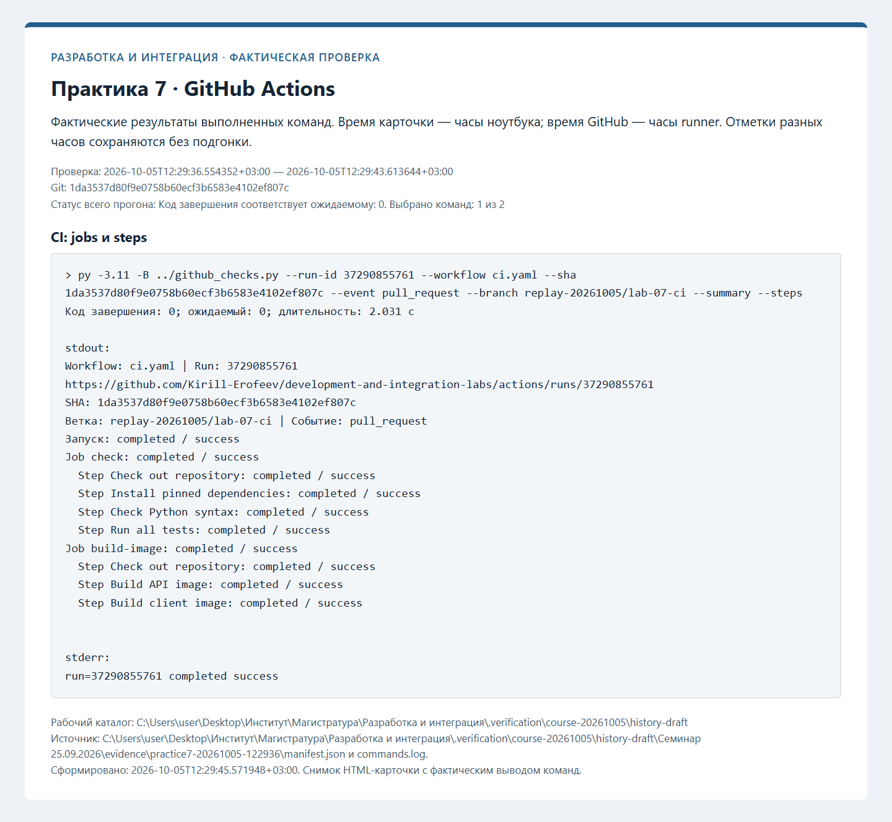
Рисунок 1.1 — Успешные jobs и steps CI
На рисунке 1.2 изображён результат pytest и два Docker-образа.
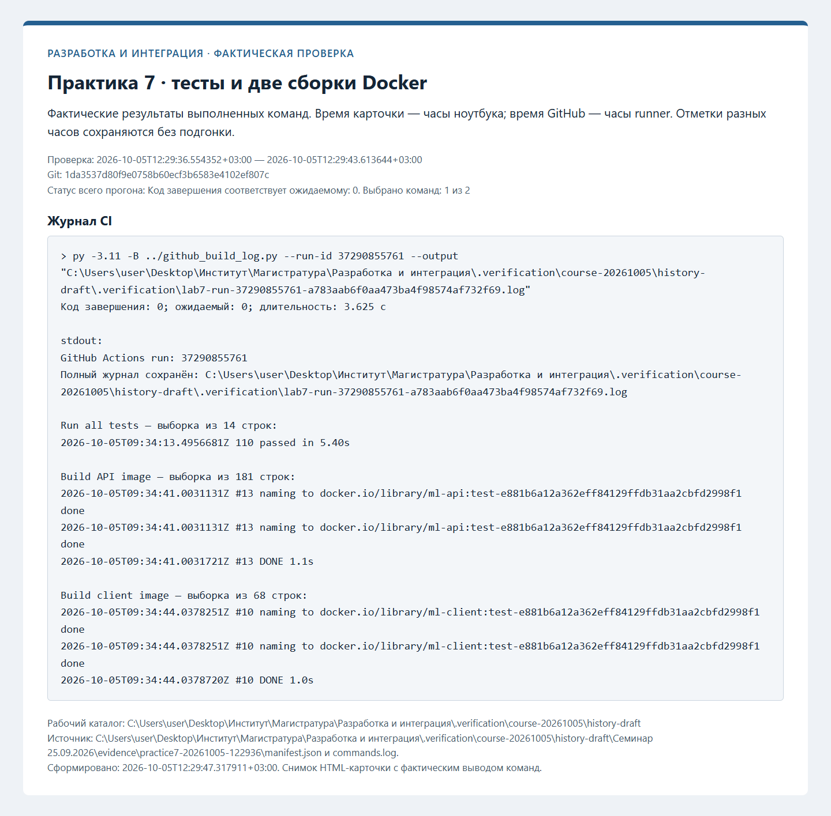
Рисунок 1.2 — Результат pytest и два Docker-образа

Автоматизированная доставка и обновление сервиса
На рисунке 2.1 изображён запуск доставки из main и передача тега.
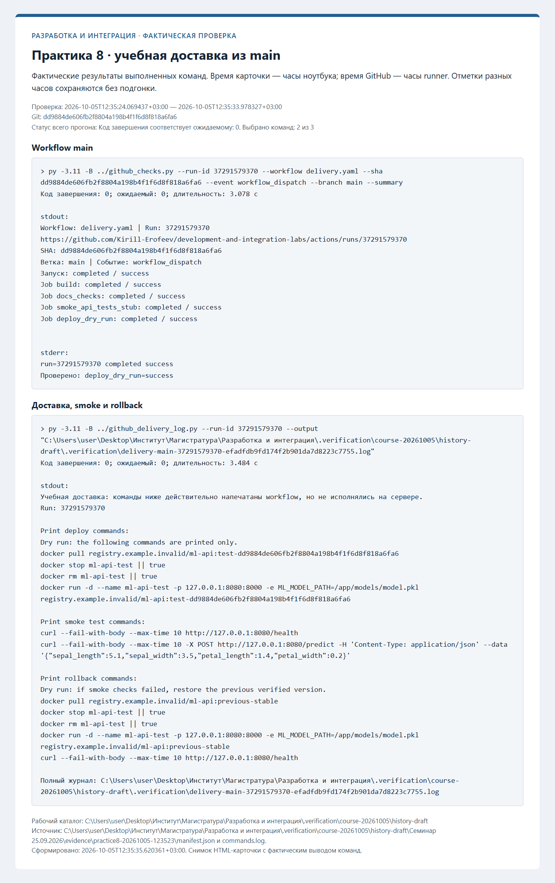
Рисунок 2.1 — Запуск доставки из main и передача тега
На рисунке 2.2 изображён пропуск deploy в учебной ветке.
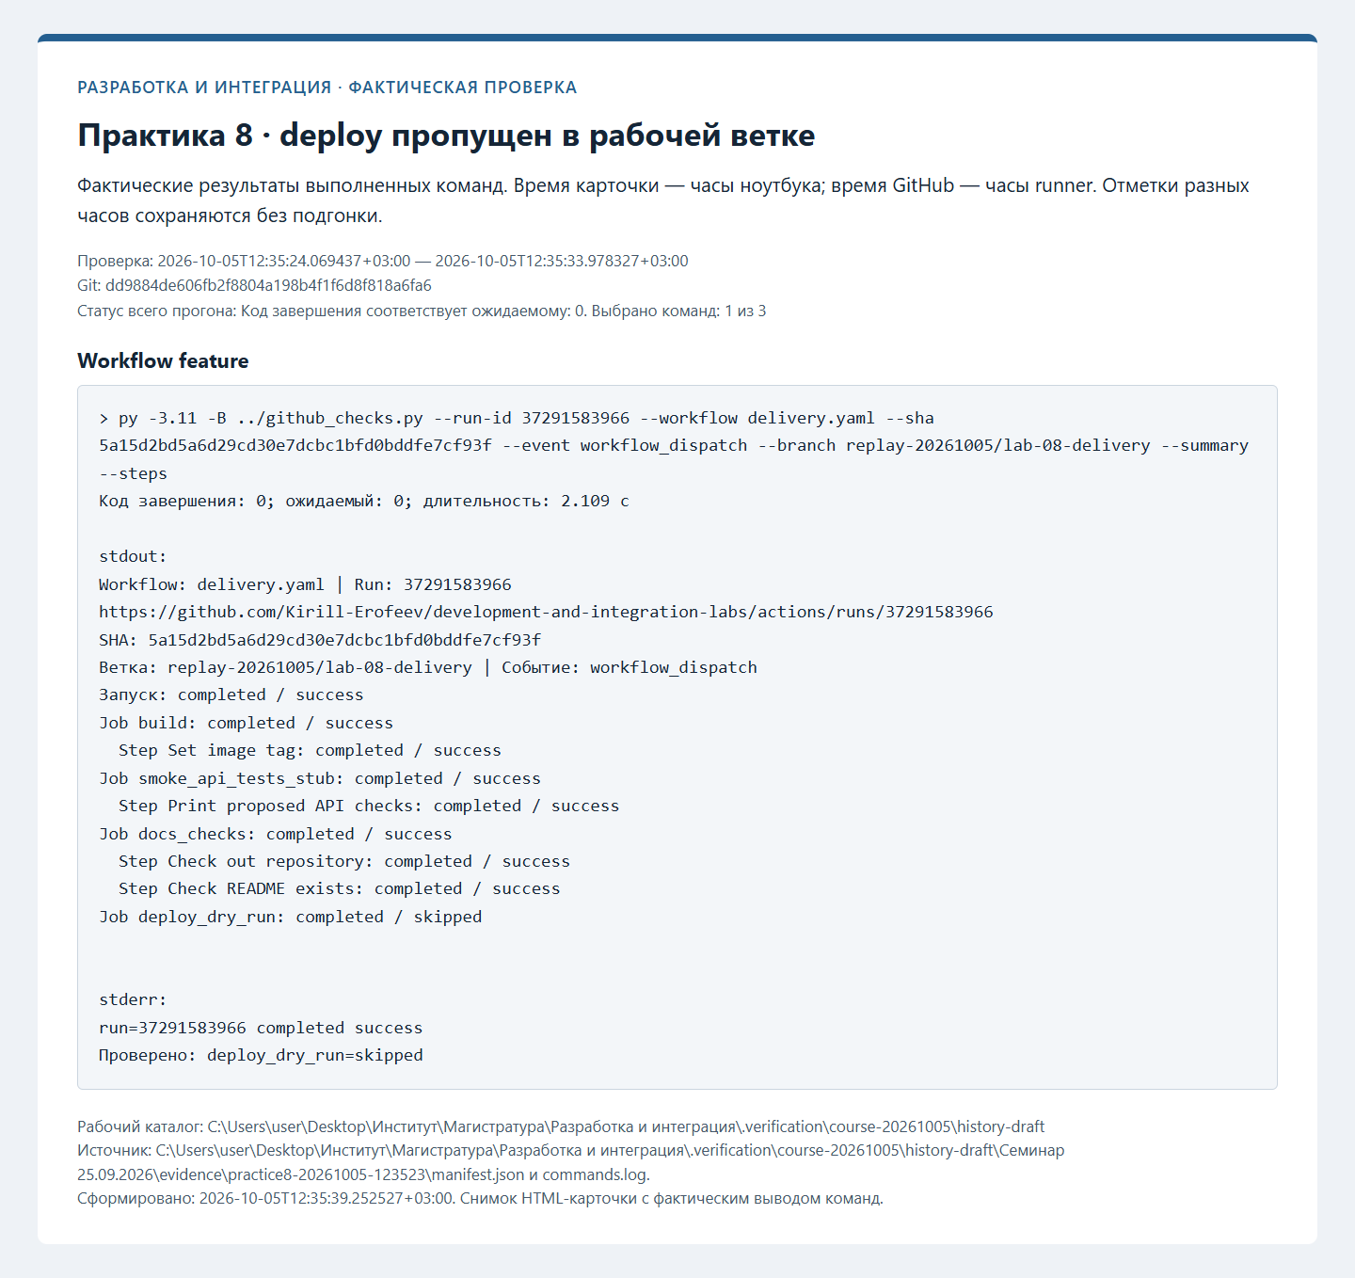
Рисунок 2.2 — Пропуск deploy в учебной ветке

ЗАКЛЮЧЕНИЕ
В GitHub Actions настроен конвейер непрерывной интеграции, выполняющий проверку синтаксиса, автоматизированное тестирование и сборку Docker-образов API и клиента. Подтверждено успешное прохождение 110 тестов и завершение сборки обоих образов. Разработан отдельный сценарий учебной доставки с ручным запуском, формированием тега версии и передачей параметров между заданиями. Проверены выполнение основного сценария в ветке main и пропуск доставки при запуске из другой ветки. Доставка реализована в режиме dry run с выводом команд обновления и проверки сервиса; предусмотрен сценарий отката.

